**2025年中考物理题型核心考点分类特训：填空题（一）（附解析）**

**一、填空题**

1．2024年诺贝尔物理学奖和化学奖都授予了AI相关领域。如图AI可根据语音指令完成指定操作，说明声音可以传递 。AI发出的声音是由物体 产生的；现场观众能区分AI和小朋友的声音主要是根据他们的 不同。

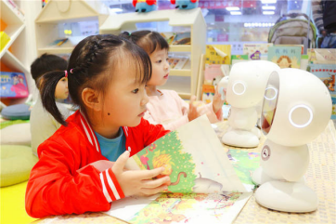

2．如图甲为小明家的电能表，只有电炉烧水时，该电能表转盘5min内转了60转，这段时间内消耗的电能为 J，电炉的功率为 kW。小明观察到图乙电炉丝热得发红，而跟电炉丝连接的导线却发热不明显，可以通过比较图丙实验中的 （填A、B、C中某两个）两个液柱高度解释说明这种情况。

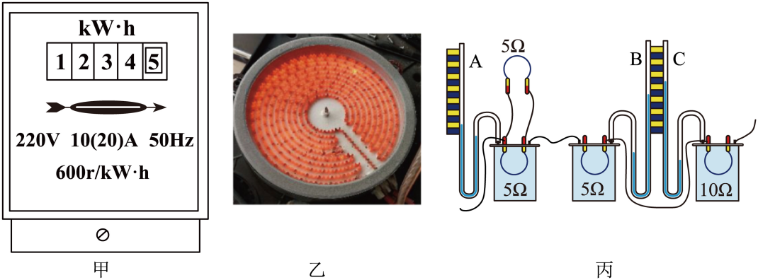

3．工人用如图所示的滑轮组将重为120N的重物A匀速竖直提升5m，该过程滑轮组的机械效率为75%，额外功为 J；不计绳重与摩擦，用该滑轮组匀速提升一个比A更重的物体，则滑轮组的机械效率 （填“增大”“减小”或“不变”）。

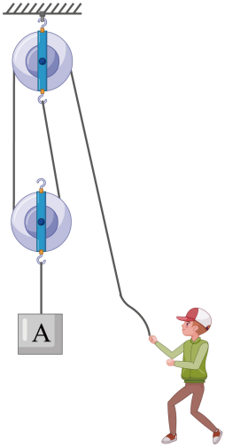

4．在某智能家居系统中，一款智能音箱的发声频率可调节，当调节其音调旋钮，使发声频率从200Hz变为400Hz时，若音箱电路中的电流随频率变化规律为*I*=0.01*f*（*f*为发声频率，单位：Hz；*I*为电流，单位：A），音箱内部电阻（*R*=20欧姆）保持不变，音箱两端的电压变化 V。

5．如图所示的是科创小组设计的物体表面耐磨测试仪的结构示意图。将要测试的样品固定在水平台面上，研磨器A放置于样品上。A的左端通过细线绕过定滑轮与配重B相连，B的重力为，不计定滑轮与轮轴的摩擦，A的右端与拉力器相连。甲图中，当水平拉力为时，A向右匀速运动，所受的滑动摩擦力为f，则 （用与表示）。乙图中，当水平拉力为时，A向左匀速运动，达到反复研磨样品的效果。测试样品1时，。其它条件不变，测试样品2时，，则测试样品1与样品2时，研磨器A所受滑动摩擦力的大小之比为 。

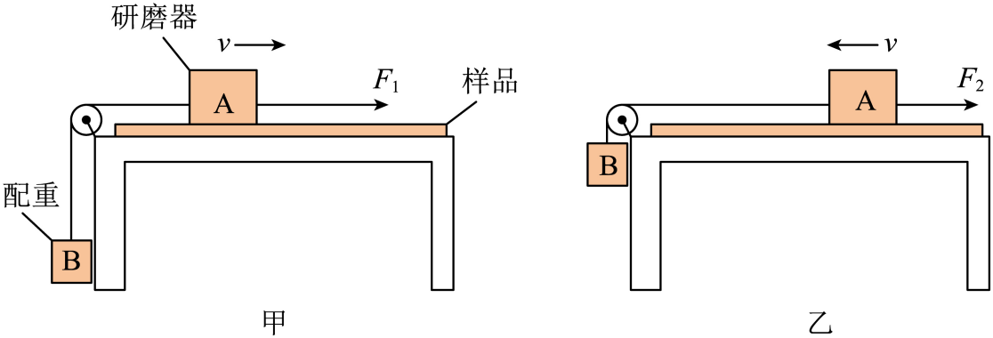

6．如图是某变频空调电路原理示意图，电源电压*U1*不变，*RS*为调控电阻，可通过遥控调节其阻值大小，*Rt*为热敏电阻，其阻值随温度的变化而变化，L为磁控开关。电磁铁是利用电流的 效应来工作的，当环境温度升高到设定值时，L的两个磁性弹片因磁力增大而相互吸合，由此可知，热敏电阻*Rt*的阻值随温度的升高而 （选填“增大”或“减小”）。

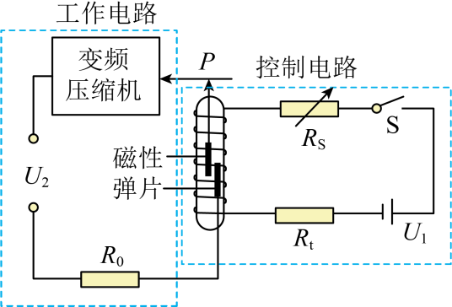

7．湿度检测装置如图甲所示，电源电压为4.5V，电压表量程为0~3V，电流表量程为0~3A，的阻值为40Ω，湿敏电阻*R*的阻值随湿度RH变化的关系如图乙所示。为使湿度表显示的示数随湿度的增大而增大，湿度表应由 （填“电压表”或“电流表”）改装，电路可测量的最高湿度为 %。若想提高电路可测量的最高湿度，可将电源电压 （填“变大”“变小”或“不变”）。

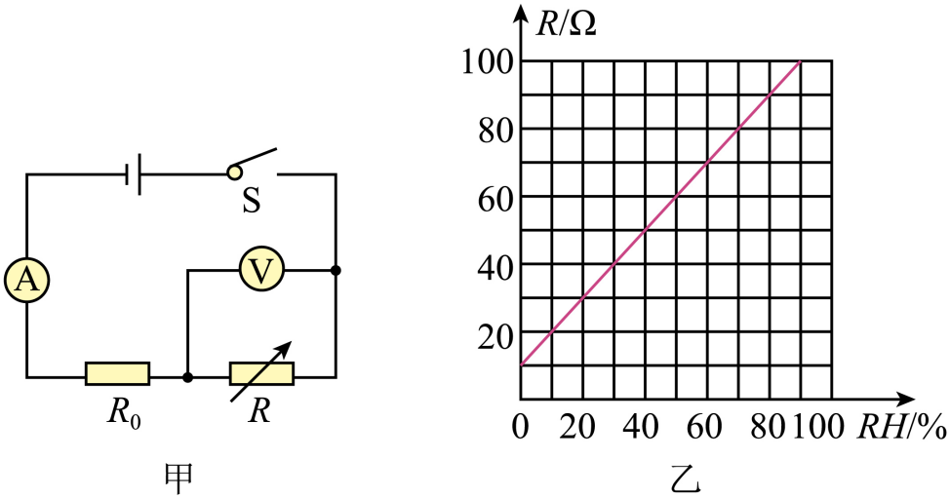

8．2025年，国家对个人消费者购买手机等3类数码产品给予补贴，手机是通过 传递信息，手机的芯片是用 （选填“半导体”或者“超导体”）材料制成的。

9．在空间站，健身可不仅是强身健体，还可以防止肌肉萎缩和骨质流失。如图所示，我国航天员在使用太空自行车健身，当航天员用力蹬踏板使自行车加速运动时，说明力可以改变物体的 （选填“形状”或“运动状态”），在太空失重环境下，自行车的 （选填“重力”或“惯性”）依然存在。

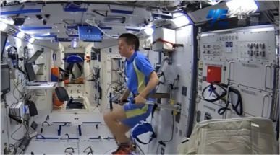

10．2025年初，世界最长高速公路隧道——乌鲁木齐至尉犁高速公路天山胜利隧道顺利贯通，该隧道全长22.13千米，驾车仅需20分钟即可穿越天山，这辆车的平均速度是 千米/小时，以行驶的汽车为参照物，隧道内的照明设备是 （选填“运动”或“静止”）的。

11．如图所示，两均匀正方体A、B叠放在水平面上，其重力之比，边长之比，A对B的压力为，压强为，B对地面的压力为，压强为，则 ， 。

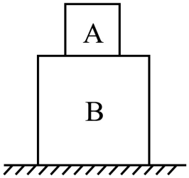

12．中国电影《哪吒之魔童闹海》上映至今已斩获近160亿票房，暂列全球影史票房榜第5位。如图所示是一个哪吒形象的PVC玩具，其质量约为60g，体积约为，用手将其浸没在水中，松手后“哪吒”将 （选填“上浮”“悬浮”或“下沉”），待“哪吒”静止时所受浮力大小为 N。



13．二氧化碳（）爆破是工程建设中环保的爆破技术。起爆前利用高压泵使通过 方式发生液化，流入爆破筒内。如图所示，通电后电加热管发热，液态迅速汽化，形成的高压气体从泄气孔喷出，实施爆破，这一过程相当于内燃机的 冲程。

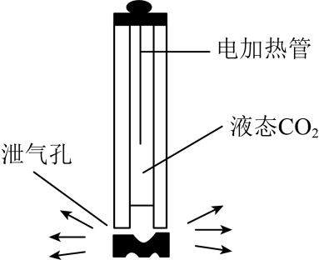

14．在溢水杯中装水至溢水口，并在溢水口下放一个小烧杯，如图所示。将一个体积为的金属块慢慢浸没在水中，等停止溢水后，金属块受到的浮力为 N，放入金属块前后，容器底部受到的液体压强 （选填：变大、变小、不变）。

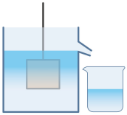

15．如图所示，小华制作了一个简易的密度计：她选择一根粗细均匀的饮料吸管，将一些铜丝从下端塞入并用石蜡封口，使吸管在液体中漂浮时能保持在竖直方向静止。密度计在液体中漂浮时，受到的浮力 重力（选填“大于”、“等于”或“小于”）。把密度计分别放入水、煤油中，则密度计在 （选填“水”或“煤油”）中时露出的体积更大（*ρ水*>*ρ煤油*）。

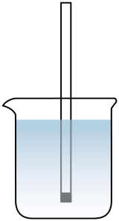

16．如图是我国研发的新型磁流体发电装置的结构简图。该装置通过将燃料（如煤、天然气等）加热至2000℃以上，使其电离成导电的离子流。这些离子在磁场的作用下高速流动，切割磁感线，产生 ，可直接将燃料的热能转换为 能。

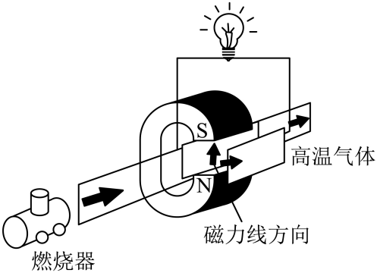

17．如图，江西小炒以其鲜香可口、价格实惠的特点风靡全国，尤其以现炒现做、突出“咸鲜”与“醇香”的烹饪风格著称。新鲜食材在烹饪时是通过 （选填“做功”或“热传递”）的方式增大内能，烹饪过程中散发的菜香味是 现象。

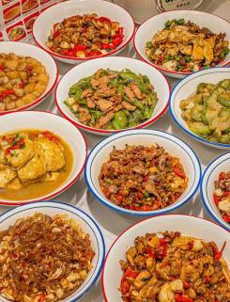

18．如图是用扫把扫地的场景，扫把属于 （选填“省力”“费力”或“等臂”）杠杆。有时用力扫地可以扫得更干净，是因为通过增大 的方式增大扫把和地面间的摩擦。



19．家庭电路中，用电器通常是 联的，这样它们可以独立工作，互不影响。小明同学想在家里安装一盏照明灯，设计的电路如图所示。图中虚线框1和2应连入开关和电灯，则开关应装在虚线框 中（选填“1”或“2”）。安装完毕后，闭合开关，电灯不亮，电路中其他用电器都停止工作。用测电笔分别测试*a*、*b*、*c*点时，测电笔的氖管都发光，则电路的故障可能为 （选填“火线”或“零线”）断了。

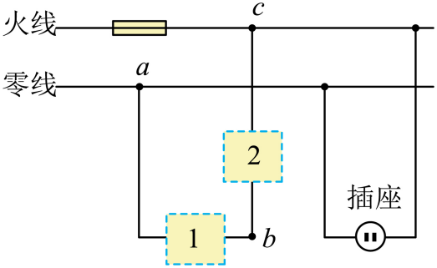

20．如图所示，小丽同学利用托里拆利实验装置测量出的大气压强为 （水银的密度为，*g*取）。若将玻璃管向上提起（管口未离开水银槽中的水银面），则玻璃管中与水银槽中水银面的高度差会 ；如果实验时管中不慎进入少量空气，管中水银柱高度将 。（后两空均选填“增大”“减小”或“不变”）

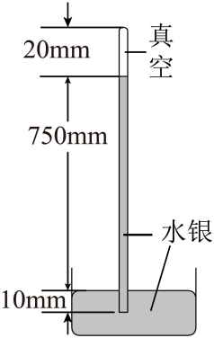

21．开封清明上河园成为河南热门景区，当河边上的灯光在夜晚亮起时，水上实景与平静河面的“倒影”交相辉映，形成一幅绚丽多彩的图案（如图所示），水上实景在平静河面的“倒影”是 （选填“实”或“虚”）像；已知河水深3m，园中最高的拂云阁高是31.99m，则夜晚拂云阁在水中“倒影”的高为 m。

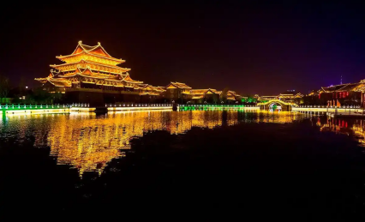

22．刀郎杭州演唱会以一首《花妖》开场（如图所示）。古琴、南箫、琵琶、二胡这些民族乐器共同演奏出悠扬的乐声。观众能分辨出不同乐器的声音，是因为不同乐器发出声音的 不同；在古琴、南箫、琵琶、二胡中，以空气柱振动发声的乐器是 。

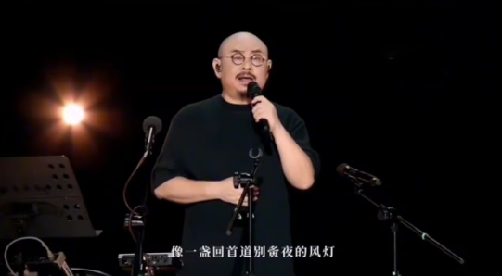

23．如图是某电热水壶的工作电路图，电热水壶有“高温”和“低温”两挡，其中，。当开关闭合， （选填“断开”或“闭合”）时是高温挡，高温挡正常工作的功率是 。

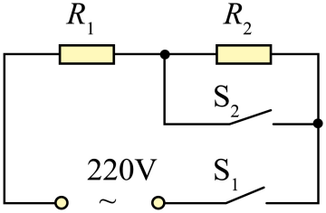

24．如图所示是单缸四冲程汽油机某一冲程工作示意图，该冲程是 冲程；完全燃烧汽油放出的热量是 。（汽油的热值是）

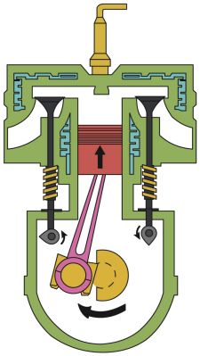

25．如图所示，一斜面长2m、高1m，在斜面的顶端固定一滑轮，通过滑轮把一个重为300 N的物体沿斜面从底端匀速拉到顶端，已知物体受到斜面的摩擦力为100 N，则斜面的机械效率为 %。

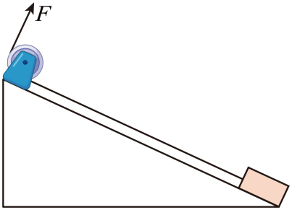

26．如图所示的装置通电后，线圈*abcd*能在磁场中持续转动，与此过程工作原理相同的是 （选填“动阀式扬声器”或“动阀式话筒”）。

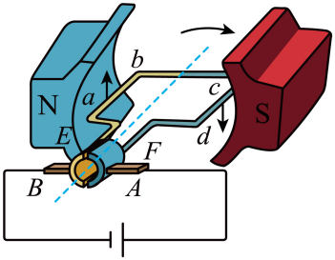

27．如图是洛阳嵩县在建的抽水蓄能电站结构图，其中的“电动发电机”既能作为电动机，也能作为发电机。它在用电低谷期从下水库抽水到上水库，将多余电能转化为 能储存起来，此时“电动发电机”是作为 （选填“电动机”或“发电机”）使用的。若该蓄能电站上、下水库高度差约，在用电高峰期，将的水从上水库放入下水库，则水的重力做的功为 。（取）

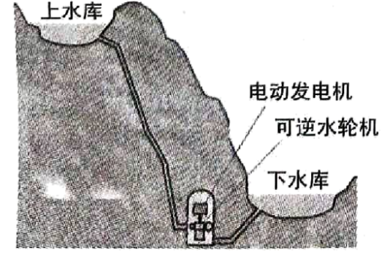

28．如图所示，水平地面上放置、B两个质地均匀的长方体物块，高度之比，底面积之比，它们对地面的压强之比，则它们的密度之比 。若从的上部沿水平方向截取高为的部分，并将截取部分叠放在B的正中央，剩余部分对地面的压强与叠放后B对地面的压强相等。则截取部分与物块原有高度之比 。

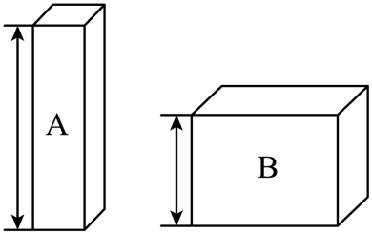

29．“陈氏组子细工制作技艺”是福清的一项文化遗产，该工艺使用榫卯结构，将手工雕刻的木片，拼接组合。如图所示，在雕刻时，刻刀的刀口打磨得极为锋利，这是通过 受力面积的方式，来 压强的。若雕刻时，刻刀对木料的压力为10N，刀口与木料的接触面积为，则刻刀对木料的压强为 Pa。

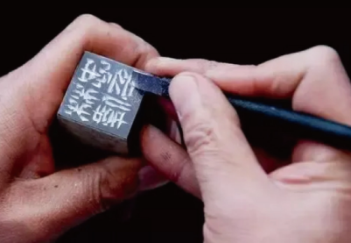

30．甲、乙两只相同的烧杯内分别装有水和某种液体，小明把同样的两块木块分别放入水和液体中，木块静止时两液面相平，如图则木块在液体中和在水中受到的浮力*F甲 F乙*，烧杯对桌面的压强*p甲 p乙*。（均选填“>”“<”“=”或“无法比较”）

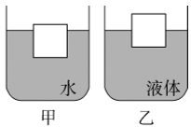

31．如图所示，小明正在做俯卧撑，把他的身体看作一个省力杠杆，*P*为支点，*A*为重心，他的体重为600N，水平地面对手的支持力*F*的大小为 N。他每次将身体撑起，肩部上升0.4m，在某次测试中，他1min内完成30次俯卧撑，将身体撑起一次所做的功为 J。

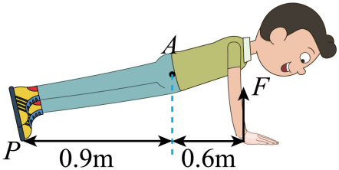

32．如图中的水平桌面足够长，不计托盘质量和滑轮与绳的摩擦。物体A重10N，当物体B重为1N时，物体A保持静止，此时物体A受到的摩擦力是 N，受到的合力为 N；当物体B重为3N时，物体A向右做匀速直线运动，此时物体A受到的摩擦力是 N。

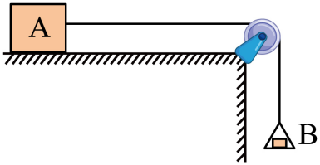

33．秋秋用水平压力*F*将一重5N的长方体木块压在竖直木板上，如图甲所示，压力*F*和木块速度随时间变化的图像分别为图乙和丙。则第8s时，木块受到的摩擦力为 N，木板受到的压力为 N；若将这个木块压在竖直黑板上，秋秋需要用6N的力才能让木块刚好匀速下滑，则表面更光滑的是 （选填“木板”“黑板”或“无法判断”）。

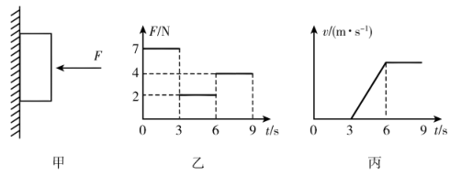

34．漂浮在水面上的皮球，用手将其慢慢压入水中的过程中，皮球受到的浮力将 （选填“变大”“变小”或“不变”），此现象表明，浸在液体里的物体受到竖直向上的浮力，浮力的大小与物体 有关。松开手后，皮球处于 （选填“平衡”或“非平衡”）状态。

35．如图甲所示，电源电压恒定不变，*R1*的阻值为10Ω，如图乙所示是小灯泡L的电流与电压的关系图像。当只闭合开关S1、S2时，电压表的示数为6V，电源电压为 V；当只闭合开关S2、S3时，电压表示数为3V，*R2*的阻值为 ，小灯泡L在1min内消耗的电能为 J。

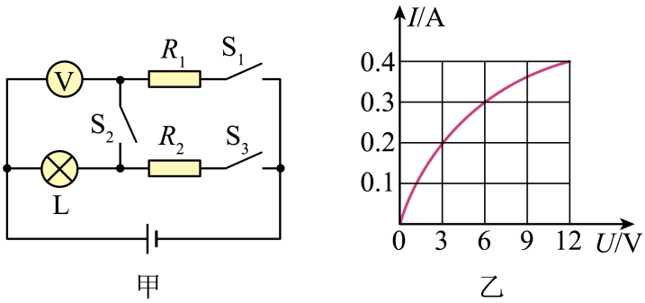

36．中医是中华民族的瑰宝，如图所示是中医理疗“艾灸”过程，艾条燃烧时，闻到艾草药香属于 现象；艾灸穴位时，皮肤有温热感，是通过 的方式改变内能。“针灸”的针头做得比较尖是为了 （选填“增大”或“减小”）压强。

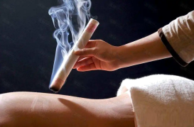

37．【航天专题】中国航天取得了举世瞩目的成就，请根据所学知识完成下面小题。为保障发射任务顺利，远望7号海洋测量船对火箭飞行、卫星入轨等提供海上测控支持，已知远望7号排水量为25000吨，满载时它受到的浮力为 N。满载的测量船从太平洋驶往海水密度稍小的印度洋，受到的浮力 （选填“增大”“不变”或“减小”），船身会 （填“上浮”或“下沉”）一些（*g*取10N/kg）。

38．如图，小明用吸管喝水。插入水中的吸管看起来好像折断了，这是由光的 形成的；用力吸吸管，水在 作用下进入口中；如果每次吸入水的质量相同，杯底所受水的压强减小量为，杯子对桌面的压强减小量为，则喝水过程中 ， 。（后两空选填“变大”“变小”或“不变”）

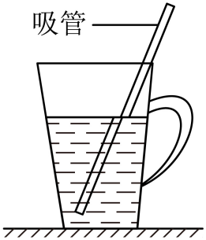

39．小明到体育馆观看羽毛球比赛。现场观众的加油呐喊声通过 传到小明的耳朵；运动员挥拍将羽毛球击打出去，说明力能改变物体的 ；如图所示，羽毛球离开球拍后，由*A*点运动到*B*点过程中，球拍对羽毛球 （选填“做功”或“不做功”）；若图中*A*、*B*两点高度相等，则羽毛球在*B*点时的动能 在*A*点时的动能。

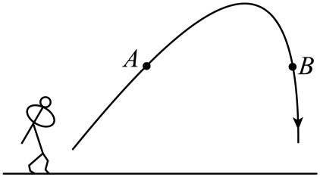

40．小高家中暖风机铭牌标有“220V   2200W”的字样，暖风机正常工作时的电流为 A；小高家的电能表面板如图所示，若只将暖风机接入电路中正常工作1h，家中电能表示数变为 kW·h。

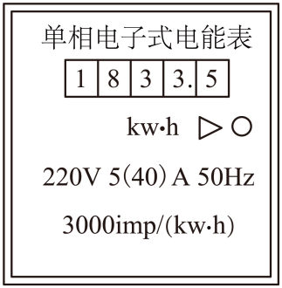

**参考答案**

1． 信息 振动 音色

【详解】[1]声音可以在空气中传播，且声音可以传递信息，所以机器人可以根据小朋友的语音指令来完成指定操作。

[2]声音是由物体振动产生的，所以机器人发出的声音也是由物体的振动产生的。

[3]音色与发声体的材料和结构有关，不同发声体的音色一般不同，机器人和小朋友发出声音的音色不同，所以现场观众能区分机器人和小朋友的声音。

2． 3.6×105 1.2 B、C

【详解】[1][2]600revs/（kW·h）表示每消耗1kW·h电能，转盘转过600转，则转盘转60转消耗的电能为

由得，电炉的功率为

[3]图乙中的电炉丝与导线是串联的，通过的电流和通电时间相等，根据*Q=I2Rt*可知，电阻越大，产生的热量越多，电炉丝的电阻远大于导线的电阻，所以在相同的时间内，电炉丝产生的热量较多，电炉丝热得发红，而与电炉丝连接的导线却几乎不发热；图丙中B、C两液柱相连的两电阻串联接入电路，通过两电阻的电流相等，两电阻的阻值不同，故可用图丙中的B、C两个液柱高度解释这种情况。

3． 200 增大

【详解】[1]利用滑轮组提升重物所做的有用功*W有*=*Gh*=120N×5m=600J

用滑轮组提升重物所做的总功

额外功*W额*​=*W总*−*W有*=800J−600J=200J

[2]不计绳重与摩擦，根据机械效率的定义可得 ​

由上式可知，当仅增大提升的物重*G*时，机械效率会变大。

4．40

【详解】由*I*=0.01*f*，当*f1*=200Hz时，可得*I1*=0.01×200A=2A

同理当*f2*=400Hz时，可得*I2*=0.01×400A=4A

根据欧姆定律可知*U1*=*I1R*=2A×20Ω=40V

同理*U2*=*I2R*=4A×20Ω=80V

电压变化量Δ*U*=*U2*−*U1*=80V-40V=40V

5．  5∶2

【详解】[1]由题意知，当水平拉力为*F1*时，A向右匀速运动，所以此时研磨器A在水平方向上受力平衡，在水平方向上研磨器A受到向右的力*F1*、向左的配重B的拉力*T*（*T*=*GB*）以及向左的滑动摩擦力*f*，所以*f* =*F1*−*GB*。

[2]当A向左匀速运动时，受力仍平衡。此时A受到向左的拉力*F2*、向右的配重B的拉力*T'*（*T'*=*GB*）和向右的滑动摩擦力*f*。根据平衡条件*f*=*GB*−*F2*

对于样品1，已知*F1*∶*F2*=5∶3，设*F1*=5*k*，*F2*=3*k*。根据*f* =*F1*−*GB*……①

*f*=*GB*−*F2*……②

有*F1*+*F2*=2*GB*

即5*k*+3*k*=2*GB*，所以*GB*=4k，此时滑动摩擦力*f 1*=*F1*−*GB*=5*k*−4*k*=*k*

对于样品2，已知*F1*'∶*F2*'=11∶9

设*F1*'=11*m*，*F2*'=9*m*。同理11*m*+9*m*=2*GB*，所以*GB*=10*m*，此时滑动摩擦力*f 2* =*GB*−*F2*′ =10*m*−9*m*=*m*

由于其他条件不变，则样品1和样品2中*GB*满足4*k*=10*m*，即，因此滑动摩擦力之比为

6． 磁 减小

【详解】[1]通电导体周围存在磁场，因此电磁铁是利用电流的磁效应来工作的。

[2]当环境温度升高到设定值时，L的两个磁性弹片因磁力增大而相互吸合，这说明随着温度的升高，电路中的电流增大，电路中总电阻减小；由于电源电压*U1*不变，电路中的总电阻是由调控电阻*RS*和热敏电阻*Rt*串联而成的，调控电阻阻值固定，因此热敏电阻*Rt*的阻值减小了，即热敏电阻*Rt*的阻值随温度的升高而减小。

7． 电压表 70 变小

【详解】[1]由题意知，要使湿度表显示的示数随湿度的增大而增大，由图乙可知，湿敏电阻*R*的阻值随湿度RH增大而增大，在串联电路中，通过电路的电流

当*R*增大时，通过电路的电流会减小，与湿度增大趋势相反，不适合改装；由于*R*增大时，使得通过电路的电流减小，则定值电阻*R0*两端的电压会减小，所以湿敏电阻*R*的两端的电压会增大，与湿度趋势一致，故要使湿度表显示的示数随湿度的增大而增大，湿度表应由电压表改装。

[2]电压表量程为0~3V，当*UR*=3V 时达到最大值，此时通过电路的电流为

则湿敏电阻阻值

由图乙可知，此时电路湿度为70%。

[3]若电源电压增大，相同*R*下*UR*会更高，导致更早达到电压表量程上限，限制了*R*的增大。反之，降低电源电压可允许更大的*R*值（对应更高湿度）使*UR*达到3V，且当电源电压降至3V时，理论上*R*可趋近于无穷大，故想提高电路可测量的最高湿度，可将电源电压降低。

8． 电磁波 半导体

【详解】[1]手机是通过电磁波来传递信息的。手机的天线将信息转化为电磁波发射出去，通过基站等设备进行传输，接收端手机再将接收到的电磁波信号转换为原始信息。

[2]半导体材料导电能力介于导体与绝缘体之间，是一类具有半导体性能、可用来制作半导体器件和集成电路的电子材料，各种智能设备的内部芯片主要是由半导体材料制成。

9． 运动状态 惯性

【详解】[1]因为力的作用使自行车从静止变为运动，速度发生变化，无论速度大小或者运动方向的改变，都属于运动状态的改变。

[2]惯性是物体保持原有运动状态的性质，与重力无关，只与质量有关。故在失重状态下，自行车的惯性依然存在。

10． 66.39 运动

【详解】[1]这辆车的平均速度是

[2]以行驶中的汽车为参照物，隧道内的照明设备的位置发生变化，是运动的。

11． 1∶4 1∶1

【详解】[1]A对B的压力大小与A的重力相等；B对地面的压力大小等于A、B两木块的总重力，则压力之比为

[2]压强之比为

12． 下沉 0.5

【详解】[1][2]“哪吒”浸没时受到的浮力*F浮*=*ρgV排*=1.0×10*3*kg/m*3*×10N/kg×50×10*-6*m*3*=0.5N

“哪吒”的重力*G*=*mg*=60×10*-3*kg×10N/kg=0.6N

因为*F浮*<*G*，所以松手后物体将下沉，直至沉底，待“哪吒”静止时，排开水的体积等于“哪吒”的体积，则浮力*F浮*=0.5N

13． 压缩 做功

【详解】[1]使气体液化的方式有两种：降低温度；在一定温度条件下压缩体积。二氧化碳CO2主要是利用压缩体积的方式液化的。

[2]起爆前高压泵压缩CO2时，机械能转化为内能，气体内能增大，温度升高，爆破时高压气体对外做功，将内能转化为机械能，能量转化与汽油机工作循环中的做功冲程相同。

14．  不变

【详解】[1]金属块完全浸没，金属块的体积等于排开液体的体积

金属块受到的浮力为

[2]水溢出前后，杯内水的深度不变，故溢水杯底部受到的液体压强，由可知，溢水杯底部受到的液体压强不变。

15． 等于 水

【详解】[1][2]根据物体的浮沉条件可知，密度计在液体中漂浮时，受到的浮力等于它自身的重力。密度计在水中和煤油中受到的浮力相等，由于水的密度更大，由阿基米德原理可知排开水的体积小，露出的体积更大。

16． 感应电流 电

【详解】[1][2]闭合电路的一部分导体在磁场中做切割磁感线运动时，会产生电流，这种电流叫感应电流；这些离子在磁场的作用下高速流动，切割磁感线，产生感应电流，可直接将燃料的热能转换为电能。

17． 热传递 扩散

【详解】[1][2]新鲜食材在烹饪过程中，需要给食材加热，食材吸收热量，内能增大，是通过热传递的方式增大食材的内能，散发的菜香味是扩散现象，说明分子在不断地做无规则运动。

18． 费力 压力

【详解】[1]扫把使用时，动力臂小于阻力臂，属于费力杠杆。

[2]用力扫地可以增大扫把和地面间的压力，用力扫地可以扫得更干净，所以是通过增大压力的方式增大扫把和地面间的摩擦。

19． 并 2 零线

【详解】[1]家庭电路的用电器通常是并联的，因为各家用电器在正常工作时，互不影响。

[2]为了用电的安全，开关应接在火线与灯之间，因此开关应接在2处。

[3]灯不亮，可能是电路开路或短路；当测电笔分别测试*a*、*b*、*c*点时，测电笔的氖管都发光，说明火线上有电，保险丝没有烧断，不会是短路；只能是断路，由于火线上有电，说明火线没有断路，只能是零线断路。

20．  不变 减小

【详解】[1]小丽同学利用托里拆利实验装置测量出的大气压强为

[2]大气压等于水银面上方水银柱产生的压强，若将玻璃管向上提起（管口未离开水银槽中的水银面），则玻璃管中与水银槽中水银面的高度差会不变。

[3]如果实验时管中不慎进入少量空气，管内的空气会对管内水银柱产生向下的压强，管中水银柱高度将减小。

21． 虚 31.99

【详解】[1][2]水上实景在平静河面的“倒影”属于平面镜成像现象，是由光的反射形成的虚像。已知拂云阁高31.99m，由平面镜成像特点可知，拂云阁的“倒影”高也是31.99m。

22． 音色 南箫

【详解】[1][2]不同乐器由于材料、结构等不同，发出声音的音色不同，观众能根据音色分辨出不同乐器的声音。南箫内包含一段空气柱，其发声部位就是管内的空气柱，在吹奏时空气柱振动发声，这类乐器叫管乐器。

23． 闭合 1100

【详解】[1][2]开关闭合，闭合时，只有接入电路；开关闭合，断开时，、串联在电路中，根据可知，开关闭合，闭合时，电路电功率最大，是高温挡；由得

24． 压缩 

【详解】[1]由图可见，汽油机的进气门和排气门都关闭，活塞向上运动，说明正在进行压缩冲程。

[2]根据题目给出的汽油质量100g和热值4.6×10⁷J/kg，完全燃烧放出的热量。

25．60

【详解】克服物体重力做的有用功*W有用*=*Gh*=300N×1m=300J

克服摩擦力做的额外功*W额*=*fs*=100N×2m=200J

拉力做的总功*W总*=*W有用*+*W额*=300J+200J=500J

斜面的机械效率

26．动圈式扬声器

【详解】如图所示的装置通电后，线圈abcd能在磁场中持续转动，与此过程工作原理相同的是动圈式扬声器，即都为通电导体在磁场中受力而运动。

27． 重力势 电动机 2×109

【详解】[1]用电低谷期从下水库抽水到上水库，水的高度增加，重力势能增大，故是将多余电能转化为水的重力势能储存起来。

[2]此时“电动发电机”从下水库抽水到上水库，消耗电能产生机械能，所以此时“电动发电机”是作为电动机使用的。

[3]将的水从上水库放入下水库，则水的重力做的功*W*=*Gh*=*mgh*=500×10*3*kg×10N/kg×400m=2×10*9*J

28．  

【详解】[1]长方体物块放在水平地面上对地面的压强为

所以A、B的密度之比

[2]若从A的上部沿水平方向截取高为的部分，并将截取部分叠放在B的正中央，A剩余部分对地面的压强为，截取部分重力为

则叠放后B对地面的压强为

A剩余部分对地面的压强与叠放后B对地面的压强相等，则有

解得。

29． 减小 增大 

【详解】[1]刻刀打磨锋利意味着刀口与物体的接触面积减小；因此是通过减小受力面积来改变压强。

[2]根据压强公式​，当受力面积减小时，压强增大；因此目的是“增大”压强。

[3]压力*F*=10N，接触面积 *S*=2×10-2cm2=2×10-6m2

压强

30． = <

【详解】[1]两个木块都漂浮在液面上，浮力等于物体所受的重力，两个木块是完全相同的，物体所受的重力相同，物体所受的浮力相同。

[2]烧杯的底面积相同，木块静止时两液面相平，液体和木块浸入的总体积相同，甲中木块浸入的体积大于乙中木块浸入的体积，甲中水的体积小于乙中液体的体积；两个木块都漂浮在液面上，物体所受的浮力相同，甲中木块浸入的体积大于乙中木块浸入的体积，甲中水的密度小于乙中液体的密度，故甲中水的质量小于乙中液体的质量，甲中水所受的重力小于乙中液体所受的重力，木块所受的重力相同，两个烧杯所受的重力相同，而烧杯对桌面的压力等于液体的所受的重力加上烧杯的所受的重力再加上木块所受的重力，故烧杯对桌面的压力，烧杯的底面积相同，根据可知，故烧杯对桌面的压强。

31． 360 144

【详解】[1]由杠杆平衡条件得，水平地面对手的支持力*F*的大小为

[2]他每次将身体撑起，肩部上升0.4m，将身体撑起一次所做得功为



32． 1 0 3

【详解】[1]物体A保持静止，处于平衡状态，所受摩擦力和拉力是一对平衡力，大小相等．拉力的大小等于物体B的重力，即*F*=*GB*=1N，所以这时A物体受到的摩擦力为1N。

[2]由于物体A保持静止，即物体A处于平衡状态，所以物体A受到的合力为0。

[3]物体A向右做匀速直线运动时，所受摩擦力和物体A受到向右的拉力是一对平衡力，此时物体A受到的拉力*F*=*f*=*GB*=3N，所以此时受到的摩擦力为*f*=3N。

33． 5 4 黑板

【详解】[1]由图丙知，第6~9s，木块的速度保持不变，做匀速直线运动，竖直方向上所受的向下的重力和向上的滑动摩擦力是一对平衡力，所以第8s，木块受到的摩擦力*f*=*G*=5N。

[2]由图乙知，此时压力的大小为4N。

[3]将这个木块压在竖直的黑板上，需要用6N的压力才能让木块刚好匀速下滑，则此时的滑动摩擦力等于重力，所受滑动摩擦力与压在木板上时相同，但压力更大，说明接触面更光滑，所以表面更光滑的是黑板。

34． 变大 排开液体的体积 非平衡

【详解】[1][2][3]漂浮在水面上的皮球，浮力等于重力，用手将其慢慢压入水中的过程中，排开液体的体积变大，需要施加的压力变大，说明皮球受到的浮力变大，此现象表明，浸在液体里的物体受到竖直向上的浮力，浮力的大小与物体排开液体的体积有关。松开手后，由于浮力大于重力，皮球处于非平衡状态，将上浮。

35． 9 30 36

【详解】[1]当只闭合S1、S2时，L与*R1*串联，电压表测L的电压为6V。由图乙可知，此时通过L的电流为0.3A。*R1*两端电压*U1*=*IR1*=0.3A×10Ω=3V

电源电压*U*=*UL*+*U1*=6V+3V=9V

[2]当只闭合S2、S3时，L与*R2*串联，电压表测L的电压为3V。由图乙可知，此时通过L的电流为0.2A。*R2*两端电压*U2*=*U-UL*'=9V-3V=6V

*R2*阻值为

[3]小灯泡L在1min（60s）内消耗的电能*W*=*ULI't*=3V×0.2A×60s=36J。

36． 扩散 热传递 增大

【详解】[1]闻到艾草药香属于扩散现象，是分子不停地做无规则运动形成的。

[2]改变物体内能方式有两种：做功和热传递。艾灸穴位时，皮肤有温热感，是通过热传递的方式改变内能。

[3]“针灸”的针头做得比较尖是在压力一定时，减小受力面积，为了增大压强。

37． 2.5×108 不变 下沉

【详解】[1]船满载时受到的浮力*F浮*=*G排*=*m排g*=25000×103kg×10N/kg=2.5×108N

[2][3]满载的测量船从太平洋驶往海水密度稍小的印度洋，处于漂浮状态，浮力等于重力，重力不变，浮力不变，由于海水的密度变小，根据*F浮*=*ρ液gV排*可知，船排液体的体积增大，所以船身要下沉一些。

38． 折射 大气压 变大 不变

【详解】[1]插入水中的吸管看起来好像折断了，这是由于光从水中斜射入空气时发生折射形成的。

[2]用力吸吸管，吸管内气压减小，水在大气压作用下进入口中。

[3][4]杯子的形状是上宽下窄，如果每次吸入水的质量相同，则杯内水的深度减小量一次比一次多，则由可知，杯底所受水的压强减小量逐渐变大；每次吸入水的质量相同，重力变化量相同，对桌面压力的变化量相同，受力面积不变，故由可得，杯子对桌面的压强减小量不变。

39． 空气 运动状态 不做功 小于

【详解】[1]声音的传播需要介质，气体、液体和固体都能传播声音，现场观众的加油呐喊声通过空气传到小明的耳朵。

[2]运动员挥拍将羽毛球击打出去，球由于受到力的作用由静止变为运动，说明力能改变物体的运动状态。

[3]羽毛球离开球拍后，由*A*点运动到*B*点过程中，不再受到球拍的作用力，所以球拍对羽毛球不做功。

[4]乒乓球在运动过程中需要克服空气阻力做功，机械能会减小，所以，乒乓球在*B*点的机械能小于在*A*点的机械能，若图中*A、B*两点高度相等，羽毛球的重力势能相等，机械能等于动能和势能之和，所以羽毛球在*B*点时的动能小于在*A*点时的动能。

40． 10 1835.7

【详解】[1]暖风机正常工作时的电流

[2]*P额*=2200W=2.2kW，暖风机接入电路中正常工作1h，电流做的功为*W*=*P额t*=2.2kW×1h=2.2kW·h

电能表示数变为1833.5+2.2=1835.7